Инструкция по сборке кровати YG-6 ММ-91, ММ-091

1 | 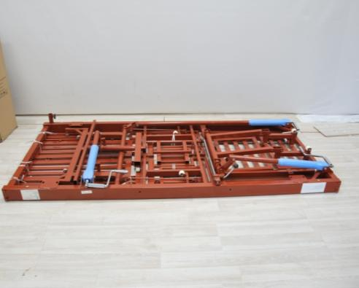 | Установите ложемент на ровную поверхность ложем вниз
 | 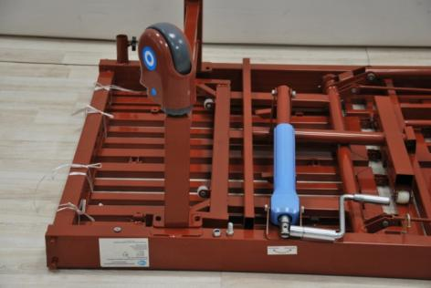 | Прикрепите ножки кровати к раме при помощи болтов как показано на фото
 | 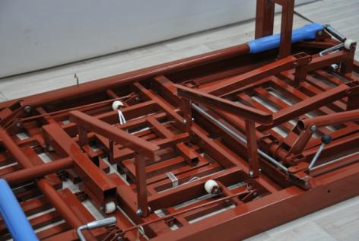 | Установите направляющие для туалетного устройства
 | 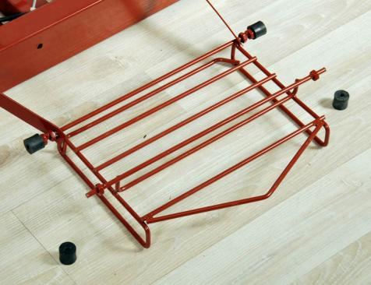 | Вставьте втулки в держатель туалетного судна
 | 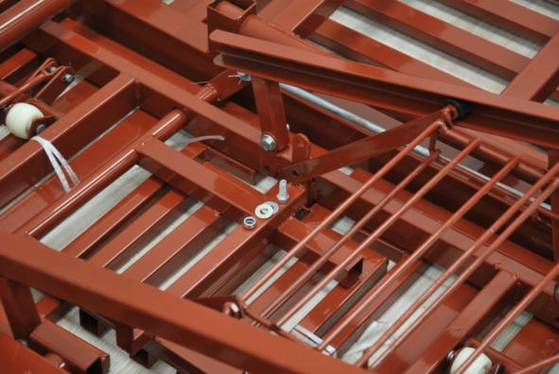 | Установите держатель туалетного судна в направляющие и закрепите его с приводом
 | 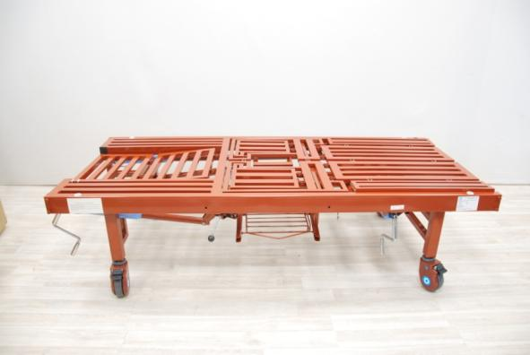 | Установите кровать на колёса
 | 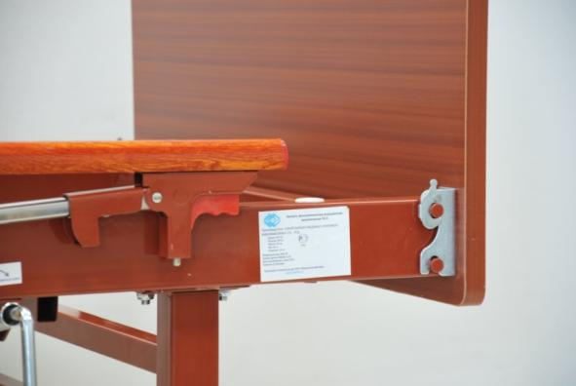 | Закрепите спинки на торцах кровати
 | 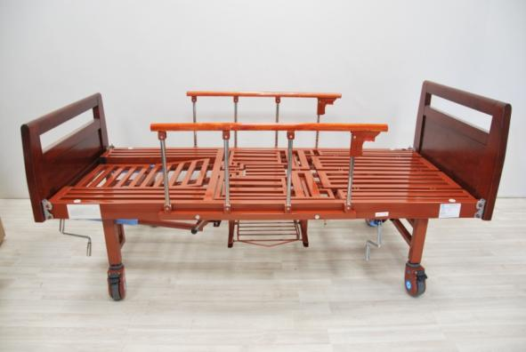 | Прикрепите боковые ограждения к раме кровати при помощи болтов
 | 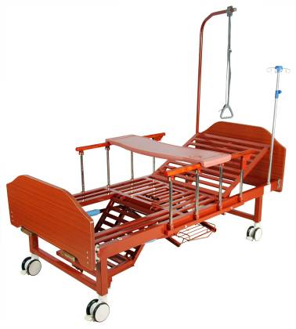 | Установите раму для подтягивания и инфузионную стойку в специальные отверстия на раме кровати.  Кровать готова к работе

